

**Об утверждении регламентов государственных услуг в области сельского хозяйства**

***Утративший силу***

Постановление акимата города Шымкент от 25 апреля 2019 года № 356. Зарегистрировано Департаментом юстиции города Шымкент 29 апреля 2019 года № 38. Утратило силу постановлением акимата города Шымкент от 23 декабря 2020 года № 810

      Сноска. Утратило силу постановлением акимата города Шымкент от 23.12.2020 № 810 (вводится в действие по истечении десяти календарных дней после дня его первого официального опубликования).

      В соответствии с пунктами 1 и 3 статьи 16 Закона Республики Казахстан от 15 апреля 2013 года "О государственных услугах", акимат города Шымкент ПОСТАНОВЛЯЕТ:

      1. Утвердить:

      1) регламент государственной услуги "Субсидирование стоимости удобрений (за исключением органических)" согласно приложению 1 к настоящему постановлению;

      2) регламент государственной услуги "Субсидирование стоимости гербицидов, биоагентов (энтомофагов) и биопрепаратов, предназначенных для обработки сельскохозяйственных культур в целях защиты растений" согласно приложению 2 к настоящему постановлению;

      3) регламент государственной услуги "Субсидирование развития семеноводства" согласно приложению 3 к настоящему постановлению;

      4) регламент государственной услуги "Выдача лицензии на осуществление деятельности на производство (формуляции) пестицидов (ядохимикатов), реализацию пестицидов (ядохимикатов), применение пестицидов (ядохимикатов) аэрозольным и фумигационным способами" согласно приложению 4 к настоящему постановлению.

      2. Государственному учреждению "Управление сельского хозяйства и ветеринарии города Шымкент" в установленном законодательством Республики Казахстан порядке обеспечить:

      1) государственную регистрацию настоящего постановления в Департаменте юстиции города Шымкент;

      2) в течение десяти календарных дней со дня государственной регистрации настоящего постановления акимата направление его копии в бумажном и электронном виде на казахском и русском языках в Шымкентский региональный центр правовой информации-филиал республиканского государственного предприятия на праве хозяйственного ведения "Республиканский центр правовой информации" Министерства юстиции Республики Казахстан для официального опубликования и включения в эталонный контрольный банк нормативных правовых актов Республики Казахстан;

      3) в течение десяти календарных дней со дня государственной регистрации настоящего постановления направление его копии на официальное опубликование в периодические печатные издания, распространяемых на территории города Шымкент;

      4) размещение настоящего постановления на интернет-ресурсе акимата города Шымкент после его официального опубликования.

      3. Контроль за исполнением настоящего постановления возложить на заместителя акима города Шымкент Д. Жумина.

      4. Настоящее постановление вводится в действие по истечении десяти календарных дней после дня его первого официального опубликования.

|  |  |
| --- | --- |
| *Аким города Шымкент* | *Г.Абдрахимов* |

|  |  |
| --- | --- |
|  | Приложение 1 к постановлению акимата города Шымкент от 25 апреля 2019 года № 356 |

**Регламент государственной услуги "Субсидирование стоимости удобрений (за исключением органических)"**

**Глава 1. Общие положения**

      1. Государственная услуга "Субсидирование стоимости удобрений (за исключением органических)" (далее – государственная услуга) оказывается гоударственным учреждением "Управление сельского хозяйства и ветеринарии города Шымкент" (далее – услугодатель) на основании стандарта государственной услуги "Субсидирование стоимости удобрений (за исключением органических)", утвержденного приказом Министра сельского хозяйства Республики Казахстан от 21 июля 2015 года № 4-4/679 (зарегистрирован в Реестре государственной регистрации нормативных правовых актов под № 11946) (далее – Стандарт):

      Прием заявления и выдача результата оказания государственной услуги осуществляется через:

      веб-портал "электронного правительства" www.egov.kz, (далее – портал).

      2. Форма оказания государственной услуги: электронная (полностью автоматизированная).

      3. Результат оказания государственной услуги – уведомление о перечислении субсидирование стоимости удобрений (за исключением органических) (далее – субсидия), либо мотивированный ответ об отказе в оказании государственной услуги в случаях и по основаниям, предусмотренным пунктом 10 Стандарта.

      Форма предоставления результата оказания государственной услуги: электронная.

**Глава 2. Описание порядка действий структурных подразделений (работников) услугодателя в процессе оказания государственной услуги**

      4. Основанием для начала процедуры (действия) по оказанию государственной услуги является:

      при обращении к услугодателю через Портал – представление услугополучателем (либо уполномоченным представителем) документов, указанных в пункте 9 Стандарта;

      на Портал – запрос в форме электронного документа, удостоверенного электронной цифровой подписью (далее – ЭЦП) услугополучателя.

      5. Содержание каждой процедуры (действия), входящей в состав процесса оказания государственной услуги, длительность его выполнения:

      1) осуществление сотрудником канцелярии приема документов, их регистрации и передачи руководителю услугодателя – 30 (тридцать) минут;

      2) руководитель услугодателя либо его заместитель передает заявление услугополучателя руководителю отдела услугодателя – 30 (тридцать) минут;

      3) руководитель отдела услугодателя передает заявление услугополучателя ответственному исполнителю услугодателя – 30 (тридцать) минут;

      4) ответственный исполнитель услугодателя проверяет представленные услугополучателем документы, подготавливает результат государственной услуги или мотивированный отказ – 2 (два) рабочих дня;

      5) руководитель услугодателя подписывает результат оказания государственной услуги – 30 (тридцать) минут;

      6) канцелярия направляет результат оказания услуги услугополучателю в "личный кабинет" – 30 (тридцать) минут.

      6. Результат процедуры (действия) по оказанию государственной услуги, который служит основанием для начала выполнения следующей процедуры (действия):

      1) прием, регистрация документов и внесение на рассмотрение руководителю услугодателя;

      2) определение ответственного исполнителя услугодателя;

      3) подготовка результата оказания услуги либо мотивированного ответа об отказе;

      4) выдача результата государственной услуги.

**Глава 3. Описание порядка взаимодействия структурных подразделений (работников) услугодателя в процессе оказания государственной услуги**

      7. Перечень структурных подразделений (работников) услугодателя, которые участвуют в процессе оказания государственной услуги:

      1) сотрудник канцелярии услугодателя;

      2) руководитель услугодателя;

      3) ответственный исполнитель услугодателя.

      8. Описание последовательности процедур (действий) между структурными подразделениями (работниками) с указанием длительности каждой процедуры (действия):

      1) осуществление сотрудником канцелярии приема документов, их регистрации и передачи руководителю услугодателя – 30 (тридцать) минут;

      2) руководитель услугодателя либо его заместитель передает заявление услугополучателя руководителю отдела услугодателя – 30 (тридцать) минут;

      3) руководитель отдела услугодателя передает заявление услугополучателя ответственному исполнителю услугодателя – 30 (тридцать) минут;

      4) ответственный исполнитель услугодателя проверяет представленные услугополучателем документы, подготавливает результат государственной услуги или мотивированный отказ – 2 (два) рабочих дня;

      5) руководитель услугодателя подписывает результат оказания государственной услуги – 30 (тридцать) минут;

      6) канцелярия направляет результат оказания услуги услугополучателю в "личный кабинет" – 30 (тридцать) минут.

**Глава 4. Описание порядка оказания государственной услуги через Портал и порядка использования информационных систем в процессе оказания государственной услуги**

      9. Описание порядка оказания государственной услуги через Портал и последовательности процедур (действий) услугодателя и услугополучателя:

      услугополучатель осуществляет регистрацию на Портале с помощью индивидуального индентификационного или бизнес – индентификационного номеров (далее – ИИН/БИН), а также осуществляет регистрацию на портале с помощью электронной цифровой подписи (далее – ЭЦП);

      процесс 1 – прикрепление в интернет-браузер компьютера услугополучателя регистрационного свидетельства ЭЦП, ввод услугополучателем пароля (процесс авторизации) на портале для получения государственной услуги);

      условие 1 – Проверка на портале подлинности данных о зарегистрированном услугополучателе через индивидуальный идентификационный номер (далее – ИИН) или бизнес – идентификационный номер (далее – БИН) и пароль;

      процесс 2 – формирование порталом сообщения об отказе в авторизации в связи с имеющимися нарушениями в данных услугополучателя;

      процесс 3 – Выбор услугополучателем государственной услуги, указанной в настоящем Регламенте, прикрепление к форме электронного документа, удостоверенного электронной цифровой подписью (далее – ЭЦП) услугополучателя необходимых копий документов в электронном виде, согласно приложению 3 к стандарту, а также выбор услугополучателем регистрационного свидетельства ЭЦП для удостоверения (подписания) запроса;

      условие 2 – Проверка на портале срока действия регистрационного свидетельства ЭЦП и отсутствия в списке отозванных (аннулированных) регистрационных свидетельств, а также соответствия идентификационных данных (между ИИН/БИН указанным в запросе, и ИИН/БИН указанным в регистрационном свидетельстве ЭЦП);

      процесс 4 – формирование сообщения об отказе в запрашиваемой государственной услуге в связи с не подтверждением подлинности ЭЦП услугополучателя;

      процесс 5 – направление электронного документа (запроса услугополучателя) удостоверенного (подписанного) ЭЦП услугополучателя через шлюз "электронного правительства" (далее – ШЭП) в автоматизированное рабочее место регионального шлюза "электронного правительства" (далее – АРМ РШЭП) для обработки запроса услугодателем;

      процесс 6 – Регистрация электронного документа в АРМ РШЭП;

      условие 3 – Проверка (обработка) услугодателем соответствия приложенных услугополучателем документов, указанных в пункте 9 Стандарта);

      процесс 7 – формирование сообщения об отказе в запрашиваемой государственной услуге в связи с имеющимися нарушениями в документах услугополучателя;

      процесс 8 – получение услугополучателем результата государственной услуги (уведомление в форме электронного документа), сформированного АРМ РШЭП.

      Результат оказания государственной услуги направляется услугополучателю в "личный кабинет" в форме электронного документа, удостоверенного ЭЦП уполномоченного лица услугодателя.

      Функциональные взаимодействия информационных систем, задействованных при оказании государственной услуги через Портал, приведены диаграммой согласно приложению 1 к настоящему регламенту.

      10. Подробное описание последовательности процедур (действий), взаимодействий структурных подразделений (работников) услугодателя в процессе оказания государственной услуги, а также порядка использования информационных систем в процессе оказания государственной услуги отражается в справочнике бизнес-процессов оказания государственной услуги согласно приложению 2 к настоящему регламенту.

|  |  |
| --- | --- |
|  | Приложение 1 к регламенту государственной услуги "Субсидирование стоимости удобрений (за исключением органических)" |

**Диаграмма функционального взаимодействия информационных систем, задействованных в оказании государственной услуги через Портал**

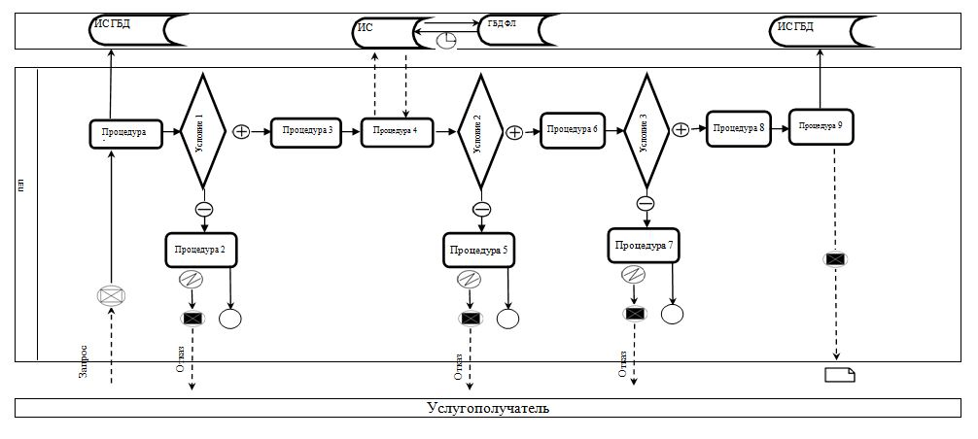

      Условные знаки:

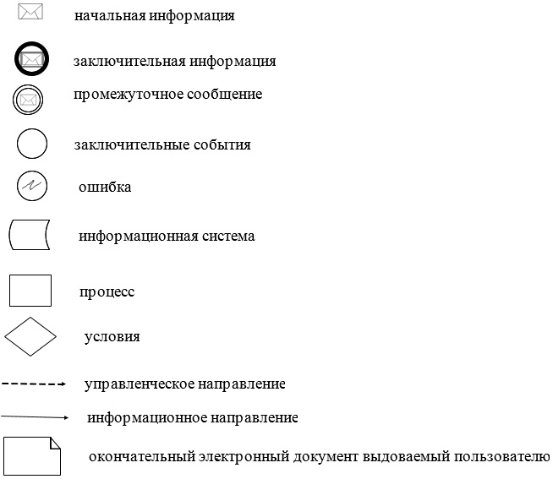

|  |  |
| --- | --- |
|  | Приложение 2 к регламенту государственной услуги "Субсидирование стоимости удобрений (за исключением органических)" |

**Справочник бизнес-процессов оказания государственной услуги**

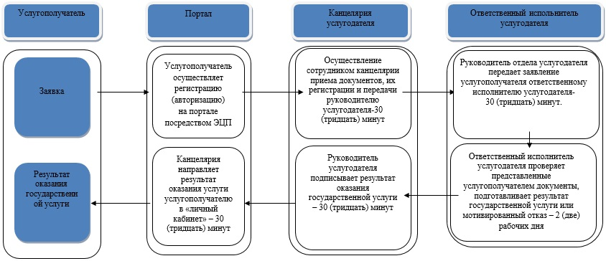

      Условные обозначения:

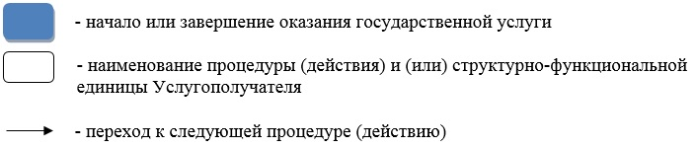

|  |  |
| --- | --- |
|  | Приложение 2 к постановлению акимата города Шымкент от 25 апреля 2019 года № 356 |

**Регламент государственной услуги "Субсидирование стоимости гербицидов, биоагентов (энтомофагов) и биопрепаратов, предназначенных для обработки сельскохозяйственных культур в целях защиты растений"**

**Глава 1. Общие положения**

      1. Государственная услуга "Субсидирование стоимости гербицидов, биоагентов (энтомофагов) и биопрепаратов, предназначенных для обработки сельскохозяйственных культур в целях защиты растений" (далее – государственная услуга) оказывается гоударственным учреждением "Управление сельского хозяйства и ветеринарии города Шымкент" (далее – услугодатель) на основании стандарта государственной услуги "Субсидирование стоимости гербицидов, биоагентов (энтомофагов) и биопрепаратов, предназначенных для обработки сельскохозяйственных культур в целях защиты растений", утвержденного приказом Министра сельского хозяйства Республики Казахстан от 8 июня 2015 года № 15-1/522 (зарегистрирован в Реестре государственной регистрации нормативных правовых актов под № 11684) (далее – Стандарт):

      Прием заявления и выдача результата оказания государственной услуги осуществляется через:

      веб-портал "электронного правительства" www.egov.kz, (далее – портал).

      2. Форма оказания государственной услуги: электронная (полностью автоматизированная).

      3. Результат оказания государственной услуги – уведомление о перечислении субсидирование стоимости гербицидов, биоагентов (энтомофагов) и биопрепаратов, предназначенных для обработки сельскохозяйственных культур в целях защиты растений (далее – субсидия), либо мотивированный ответ об отказе в оказании государственной услуги в случаях и по основаниям, предусмотренным пунктом 10 Стандарта.

      Форма предоставления результата оказания государственной услуги: электронная.

**Глава 2. Описание порядка действий структурных подразделений (работников) услугодателя в процессе оказания государственной услуги**

      4. Основанием для начала процедуры (действия) по оказанию государственной услуги является:

      при обращении к услугодателю через Портал – представление услугополучателем (либо уполномоченным представителем) документов, указанных в пункте 9 Стандарта;

      на Портал – запрос в форме электронного документа, удостоверенного электронной цифровой подписью (далее – ЭЦП) услугополучателя.

      5. Содержание каждой процедуры (действия), входящей в состав процесса оказания государственной услуги, длительность его выполнения:

      1) осуществление сотрудником канцелярии приема документов, их регистрации и передачи руководителю услугодателя – 30 (тридцать) минут;

      2) руководитель услугодателя либо его заместитель передает заявление услугополучателя руководителю отдела услугодателя – 30 (тридцать) минут;

      3) руководитель отдела услугодателя передает заявление услугополучателя ответственному исполнителю услугодателя – 30 (тридцать) минут;

      4) ответственный исполнитель услугодателя проверяет представленные услугополучателем документы, подготавливает результат государственной услуги или мотивированный отказ – 2 (два) рабочих дня; 5) руководитель услугодателя подписывает результат оказания государственной услуги – 30 (тридцать) минут;

      6) канцелярия направляет результат оказания услуги услугополучателю в "личный кабинет" – 30 (тридцать) минут

      6. Результат процедуры (действия) по оказанию государственной услуги, который служит основанием для начала выполнения следующей процедуры (действия):

      1) прием, регистрация документов и внесение на рассмотрение руководителю услугодателя;

      2) определение ответственного исполнителя услугодателя;

      3) подготовка результата оказания услуги либо мотивированного ответа об отказе;

      4) выдача результата государственной услуги.

**Глава 3. Описание порядка взаимодействия структурных подразделений (работников) услугодателя в процессе оказания государственной услуги**

      7. Перечень структурных подразделений (работников) услугодателя, которые участвуют в процессе оказания государственной услуги:

      1) сотрудник канцелярии услугодателя;

      2) руководитель услугодателя;

      3) ответственный исполнитель услугодателя.

      8. Описание последовательности процедур (действий) между структурными подразделениями (работниками) с указанием длительности каждой процедуры (действия):

      1) осуществление сотрудником канцелярии приема документов, их регистрации и передачи руководителю услугодателя – 30 (тридцать) минут;

      2) руководитель услугодателя либо его заместитель передает заявление услугополучателя руководителю отдела услугодателя – 30 (тридцать) минут;

      3) руководитель отдела услугодателя передает заявление услугополучателя ответственному исполнителю услугодателя – 30 (тридцать) минут;

      4) ответственный исполнитель услугодателя проверяет представленные услугополучателем документы, подготавливает результат государственной услуги или мотивированный отказ – 2 (два) рабочих дня;

      5) руководитель услугодателя подписывает результат оказания государственной услуги – 30 (тридцать) минут;

      6) канцелярия направляет результат оказания услуги услугополучателю в "личный кабинет" – 30 (тридцать) минут.

**Глава 4. Описание порядка оказания государственной услуги через Портал и порядка использования информационных систем в процессе оказания государственной услуги**

      9. Описание порядка оказания государственной услуги через Портал и последовательности процедур (действий) услугодателя и услугополучателя:

      услугополучатель осуществляет регистрацию на Портале с помощью индивидуального индентификационного или бизнес – индентификационного номеров (далее – ИИН/БИН), а также осуществляет регистрацию на портале с помощью электронной цифровой подписи (далее – ЭЦП);

      процесс 1 – прикрепление в интернет-браузер компьютера услугополучателя регистрационного свидетельства ЭЦП, ввод услугополучателем пароля (процесс авторизации) на портале для получения государственной услуги);

      условие 1 – проверка на портале подлинности данных о зарегистрированном услугополучателе через индивидуальный идентификационный номер (далее – ИИН) или бизнес – идентификационный номер (далее – БИН) и пароль;

      процесс 2 – формирование порталом сообщения об отказе в авторизации в связи с имеющимися нарушениями в данных услугополучателя;

      процесс 3 – выбор услугополучателем государственной услуги, указанной в настоящем Регламенте, прикрепление к форме электронного документа, удостоверенного электронной цифровой подписью (далее – ЭЦП) услугополучателя необходимых копий документов в электронном виде, согласно приложению 3 к стандарту, а также выбор услугополучателем регистрационного свидетельства ЭЦП для удостоверения (подписания) запроса;

      условие 2 – проверка на портале срока действия регистрационного свидетельства ЭЦП и отсутствия в списке отозванных (аннулированных) регистрационных свидетельств, а также соответствия идентификационных данных (между ИИН/БИН указанным в запросе, и ИИН/БИН указанным в регистрационном свидетельстве ЭЦП);

      процесс 4 – формирование сообщения об отказе в запрашиваемой государственной услуге в связи с не подтверждением подлинности ЭЦП услугополучателя;

      процесс 5 – направление электронного документа (запроса услугополучателя) удостоверенного (подписанного) ЭЦП услугополучателя через шлюз "электронного правительства" (далее – ШЭП) в автоматизированное рабочее место регионального шлюза "электронного правительства" (далее – АРМ РШЭП) для обработки запроса услугодателем;

      процесс 6 – регистрация электронного документа в АРМ РШЭП;

      Условие 3 – проверка (обработка) услугодателем соответствия приложенных услугополучателем документов, указанных в пункте 9 Стандарта);

      процесс 7 – формирование сообщения об отказе в запрашиваемой государственной услуге в связи с имеющимися нарушениями в документах услугополучателя;

      процесс 8 – получение услугополучателем результата государственной услуги (уведомление в форме электронного документа), сформированного АРМ РШЭП.

      Результат оказания государственной услуги направляется услугополучателю в "личный кабинет" в форме электронного документа, удостоверенного ЭЦП уполномоченного лица услугодателя.

      Функциональные взаимодействия информационных систем, задействованных при оказании государственной услуги через Портал, приведены диаграммой согласно приложению 1 к настоящему регламенту.

      10. Подробное описание последовательности процедур (действий), взаимодействий структурных подразделений (работников) услугодателя в процессе оказания государственной услуги, а также порядка использования информационных систем в процессе оказания государственной услуги отражается в справочнике бизнес-процессов оказания государственной услуги согласно приложению 2 к настоящему регламенту.

|  |  |
| --- | --- |
|  | Приложение 1 к регламенту государственной услуги "Субсидирование стоимости гербицидов, биоагентов (энтомофагов) и биопрепаратов, предназначенных для обработки сельскохозяйственных культур в целях защиты растений" |

**Диаграмма функционального взаимодействия информационных систем, задействованных в оказании государственной услуги через Портал**



      Условные знаки:

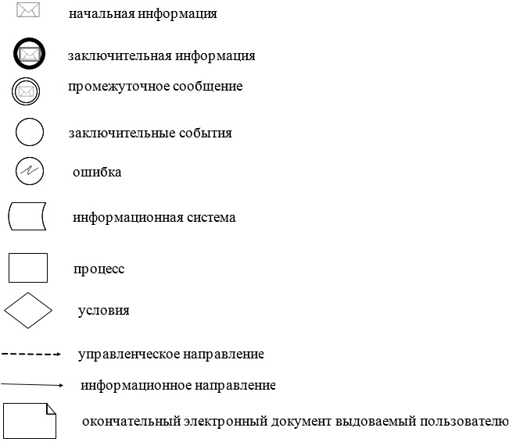

|  |  |
| --- | --- |
|  | Приложение 2 к регламенту государственной услуги "Субсидирование стоимости гербицидов, биоагентов (энтомофагов) и биопрепаратов, предназначенных для обработки сельскохозяйственных культур в целях защиты растений" |

**Справочник бизнес-процессов оказания государственной услуги**

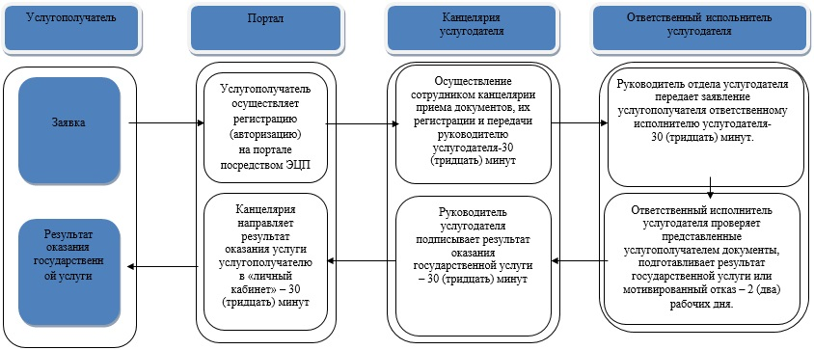

      Условные обозначения:

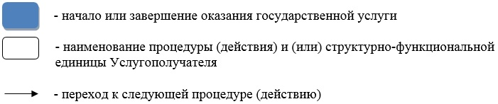

|  |  |
| --- | --- |
|  | Приложение 3 к постановлению акимата города Шымкент от 25 апреля 2019 года № 356 |

**Регламент государственной услуги "Субсидирование развития семеноводства"**

**Глава 1. Общие положения**

      1. Государственная услуга "Субсидирование развития семеноводства" (далее – государственная услуга) оказывается гоударственным учреждением "Управление сельского хозяйства и ветеринарии города Шымкент" (далее – услугодатель) на основании стандарта государственной услуги "Субсидирование развития семеноводства", утвержденного приказом Министра сельского хозяйства Республики Казахстан от 6 мая 2015 года № 4-2/419 (зарегистрирован в Реестре государственной регистрации нормативных правовых актов под № 11455) (далее – Стандарт):

      Прием заявления и выдача результата оказания государственной услуги осуществляется через:

      веб-портал "электронного правительства" www.egov.kz, (далее – портал).

      2. Форма оказания государственной услуги: электронная (полностью автоматизированная).

      3. Результат оказания государственной услуги – уведомление о перечислении субсидирование развития семеноводства (далее – субсидия), либо мотивированный ответ об отказе в оказании государственной услуги в случаях и по основаниям, предусмотренным пунктом 10 Стандарта.

      Форма предоставления результата оказания государственной услуги: электронная.

**Глава 2. Описание порядка действий структурных подразделений (работников) услугодателя в процессе оказания государственной услуги**

      4. Основанием для начала процедуры (действия) по оказанию государственной услуги является:

      при обращении к услугодателю через Портал – представление услугополучателем (либо уполномоченным представителем) документов, указанных в пункте 9 Стандарта;

      на Портал – запрос в форме электронного документа, удостоверенного электронной цифровой подписью (далее – ЭЦП) услугополучателя.

      5. Содержание каждой процедуры (действия), входящей в состав процесса оказания государственной услуги, длительность его выполнения:

      1) осуществление сотрудником канцелярии приема документов, их регистрации и передачи руководителю услугодателя – 30 (тридцать) минут;

      2) руководитель услугодателя либо его заместитель передает заявление услугополучателя руководителю отдела услугодателя – 30 (тридцать) минут;

      3) руководитель отдела услугодателя передает заявление услугополучателя ответственному исполнителю услугодателя – 30 (тридцать) минут;

      4) ответственный исполнитель услугодателя проверяет представленные услугополучателем документы, подготавливает результат государственной услуги или мотивированный отказ – 2 (два) рабочих дня;

      при этим при подаче переводной заявки срок оказания государственной услуги увеличивается на 15(пятнадцать) календарных дней;

      5) руководитель услугодателя подписывает результат оказания государственной услуги – 30 (тридцать) минут;

      6) канцелярия направляет результат оказания услуги услугополучателю в "личный кабинет" – 30 (тридцать) минут.

      6. Результат процедуры (действия) по оказанию государственной услуги, который служит основанием для начала выполнения следующей процедуры (действия):

      1) прием, регистрация документов и внесение на рассмотрение руководителю услугодателя;

      2) определение ответственного исполнителя услугодателя;

      3) подготовка результата оказания услуги либо мотивированного ответа об отказе;

      4) выдача результата государственной услуги.

**Глава 3. Описание порядка взаимодействия структурных подразделений (работников) услугодателя в процессе оказания государственной услуги**

      7. Перечень структурных подразделений (работников) услугодателя, которые участвуют в процессе оказания государственной услуги:

      1) сотрудник канцелярии услугодателя;

      2) руководитель услугодателя;

      3) ответственный исполнитель услугодателя.

      8. Описание последовательности процедур (действий) между структурными подразделениями (работниками) с указанием длительности каждой процедуры (действия):

      1) осуществление сотрудником канцелярии приема документов, их регистрации и передачи руководителю услугодателя – 30 (тридцать) минут;

      2) руководитель услугодателя либо его заместитель передает заявление услугополучателя руководителю отдела услугодателя – 30 (тридцать) минут;

      3) руководитель отдела услугодателя передает заявление услугополучателя ответственному исполнителю услугодателя – 30 (тридцать) минут;

      4) ответственный исполнитель услугодателя проверяет представленные услугополучателем документы, подготавливает результат государственной услуги или мотивированный отказ – 2 (два) рабочих дня;

      при этим при подаче переводной заявки срок оказания государственной услуги увеличивается на 15(пятнадцать) календарных дней;

      5) руководитель услугодателя подписывает результат оказания государственной услуги – 30 (тридцать) минут;

      6) канцелярия направляет результат оказания услуги услугополучателю в "личный кабинет" – 30 (тридцать) минут.

**Глава 4. Описание порядка оказания государственной услуги через Портал и порядка использования информационных систем в процессе оказания государственной услуги**

      9. Описание порядка оказания государственной услуги через Портал и последовательности процедур (действий) услугодателя и услугополучателя:

      услугополучатель осуществляет регистрацию на Портале с помощью индивидуального индентификационного или бизнес – индентификационного номеров (далее – ИИН/БИН), а также осуществляет регистрацию на портале с помощью электронной цифровой подписи (далее – ЭЦП);

      процесс 1 – прикрепление в интернет-браузер компьютера услугополучателя регистрационного свидетельства ЭЦП, ввод услугополучателем пароля (процесс авторизации) на портале для получения государственной услуги);

      условие 1 – проверка на портале подлинности данных о зарегистрированном услугополучателе через индивидуальный идентификационный номер (далее – ИИН) или бизнес – идентификационный номер (далее – БИН) и пароль;

      процесс 2 – формирование порталом сообщения об отказе в авторизации в связи с имеющимися нарушениями в данных услугополучателя;

      процесс 3 – выбор услугополучателем государственной услуги, указанной в настоящем Регламенте, прикрепление к форме электронного документа, удостоверенного электронной цифровой подписью (далее – ЭЦП) услугополучателя необходимых копий документов в электронном виде, согласно приложению 3 к стандарту, а также выбор услугополучателем регистрационного свидетельства ЭЦП для удостоверения (подписания) запроса;

      условие 2 – проверка на портале срока действия регистрационного свидетельства ЭЦП и отсутствия в списке отозванных (аннулированных) регистрационных свидетельств, а также соответствия идентификационных данных (между ИИН/БИН указанным в запросе, и ИИН/БИН указанным в регистрационном свидетельстве ЭЦП);

      процесс 4 – формирование сообщения об отказе в запрашиваемой государственной услуге в связи с не подтверждением подлинности ЭЦП услугополучателя;

      процесс 5 – направление электронного документа (запроса услугополучателя) удостоверенного (подписанного) ЭЦП услугополучателя через шлюз "электронного правительства" (далее – ШЭП) в автоматизированное рабочее место регионального шлюза "электронного правительства" (далее – АРМ РШЭП) для обработки запроса услугодателем;

      процесс 6 – регистрация электронного документа в АРМ РШЭП;

      условие 3 – проверка (обработка) услугодателем соответствия приложенных услугополучателем документов, указанных в пункте 9 Стандарта);

      процесс 7 – формирование сообщения об отказе в запрашиваемой государственной услуге в связи с имеющимися нарушениями в документах услугополучателя;

      процесс 8 – получение услугополучателем результата государственной услуги (уведомление в форме электронного документа), сформированного АРМ РШЭП.

      Результат оказания государственной услуги направляется услугополучателю в "личный кабинет" в форме электронного документа, удостоверенного ЭЦП уполномоченного лица услугодателя.

      Функциональные взаимодействия информационных систем, задействованных при оказании государственной услуги через Портал, приведены диаграммой согласно приложению 1 к настоящему регламенту.

      10. Подробное описание последовательности процедур (действий), взаимодействий структурных подразделений (работников) услугодателя в процессе оказания государственной услуги, а также порядка использования информационных систем в процессе оказания государственной услуги отражается в справочнике бизнес-процессов оказания государственной услуги согласно приложению 2 к настоящему регламенту.

|  |  |
| --- | --- |
|  | Приложение 1 к регламенту государственной услуги "Субсидирование развития семеноводства" |

**Диаграмма функционального взаимодействия информационных систем, задействованных в оказании государственной услуги через Портал**



      Условные знаки:

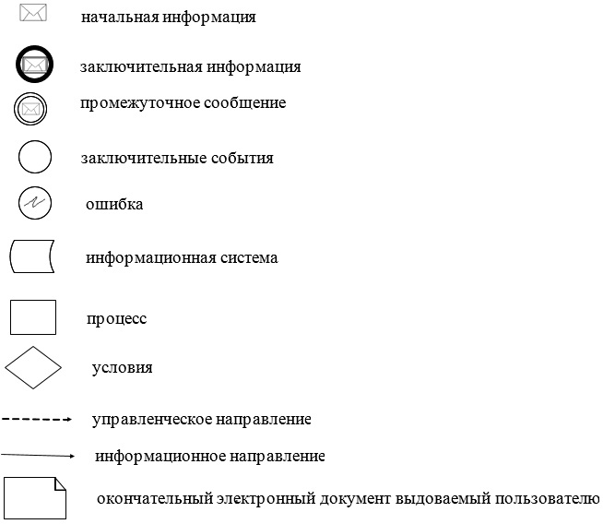

|  |  |
| --- | --- |
|  | Приложение 2 к регламенту государственной услуги "Субсидирование развития семеноводства" |

**Справочник бизнес-процессов оказания государственной услуги**

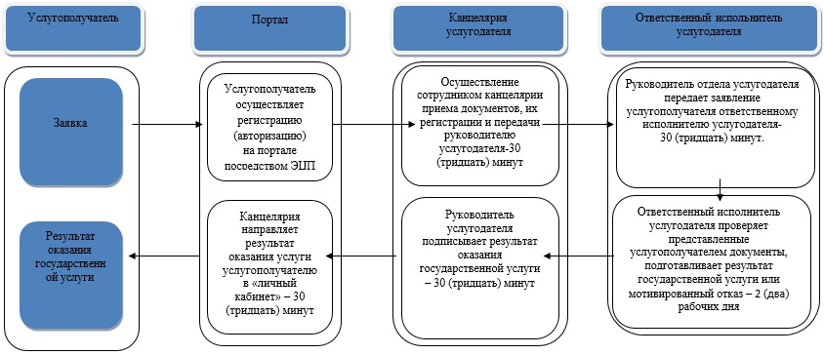

      Условные обозначения:

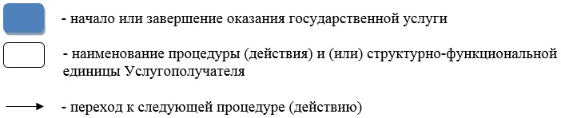

|  |  |
| --- | --- |
|  | Приложение 4 к постановлению акимата города Шымкент от 25 апреля 2019 года № 356 |

**Регламент государственной услуги "Выдача лицензии на осуществление деятельности на производство (формуляции) пестицидов (ядохимикатов), реализацию пестицидов (ядохимикатов), применение пестицидов (ядохимикатов) аэрозольным и фумигационным способами"**

**Глава 1. Общие положения**

      1. Государственная услуга "Выдача лицензии на осуществление деятельности на производство (формуляции) пестицидов (ядохимикатов), реализацию пестицидов (ядохимикатов), применение пестицидов (ядохимикатов) аэрозольным и фумигационным способами" (далее – государственная услуга) оказывается гоударственным учреждением "Управление сельского хозяйства и ветеринарии города Шымкент" (далее – услугодатель) на основании стандарта государственной услуги "Выдача лицензии на осуществление деятельности на производство (формуляции) пестицидов (ядохимикатов), реализацию пестицидов (ядохимикатов), применение пестицидов (ядохимикатов) аэрозольным и фумигационным способами", утвержденного приказом Министра сельского хозяйства Республики Казахстан от 15 июля 2015 года № 15-02/655 (зарегистрирован в Реестре государственной регистрации нормативных правовых актов под № 12091) (далее – Стандарт):

      Прием заявления и выдача результата оказания государственной услуги осуществляется через:

      веб-портал "электронного правительства" www.egov.kz, (далее – портал).

      2. Форма оказания государственной услуги: электронная (полностью автоматизированная).

      3. Результат оказания государственной услуги – выдача лицензии на осуществление деятельности на производство (формуляции) пестицидов (ядохимикатов), реализацию пестицидов (ядохимикатов), применение пестицидов (ядохимикатов) аэрозольным и фумигационным способами (далее – субсидия), либо мотивированный ответ об отказе в оказании государственной услуги в случаях и по основаниям, предусмотренным пунктом 10 Стандарта.

      Форма предоставления результата оказания государственной услуги: электронная.

**Глава 2. Описание порядка действий структурных подразделений (работников) услугодателя в процессе оказания государственной услуги**

      4. Основанием для начала процедуры (действия) по оказанию государственной услуги является:

      при обращении к услугодателю через Портал – представление услугополучателем (либо уполномоченным представителем) документов, указанных в пункте 9 Стандарта;

      на Портал – запрос в форме электронного документа, удостоверенного электронной цифровой подписью (далее – ЭЦП) услугополучателя.

      5. Содержание каждой процедуры (действия), входящей в состав процесса оказания государственной услуги, длительность его выполнения:

      1) осуществление сотрудником канцелярии приема документов, их регистрации и передачи руководителю услугодателя – 30 (тридцать) минут;

      2) руководитель услугодателя либо его заместитель передает заявление услугополучателя руководителю отдела услугодателя – 30 (тридцать) минут;

      3) руководитель отдела услугодателя передает заявление услугополучателя ответственному исполнителю услугодателя – 30 (тридцать) минут;

      4) ответственный исполнитель услугодателя проверяет представленные услугополучателем документы, подготавливает результат государственной услуги или мотивированный отказ – 8 (восемь) рабочих дня;

      для переоформления лицензии – 2 (два) рабочих дня;

      для выдачи дубликата лизензии – 1 (один) рабочий день;

      5) руководитель услугодателя подписывает результат оказания государственной услуги – 30 (тридцать) минут;

      6) канцелярия направляет результат оказания услуги услугополучателю в "личный кабинет" – 30 (тридцать) минут.

      6. Результат процедуры (действия) по оказанию государственной услуги, который служит основанием для начала выполнения следующей процедуры (действия):

      1) прием, регистрация документов и внесение на рассмотрение руководителю услугодателя;

      2) определение ответственного исполнителя услугодателя;

      3) подготовка результата оказания услуги либо мотивированного ответа об отказе;

      4) выдача результата государственной услуги.

**Глава 3. Описание порядка взаимодействия структурных подразделений (работников) услугодателя в процессе оказания государственной услуги**

      7. Перечень структурных подразделений (работников) услугодателя, которые участвуют в процессе оказания государственной услуги:

      1) сотрудник канцелярии услугодателя;

      2) руководитель услугодателя;

      3) ответственный исполнитель услугодателя.

      8. Описание последовательности процедур (действий) между структурными подразделениями (работниками) с указанием длительности каждой процедуры (действия):

      1) осуществление сотрудником канцелярии приема документов, их регистрации и передачи руководителю услугодателя – 30 (тридцать) минут;

      2) руководитель услугодателя либо его заместитель передает заявление услугополучателя руководителю отдела услугодателя – 30 (тридцать) минут;

      3) руководитель отдела услугодателя передает заявление услугополучателя ответственному исполнителю услугодателя – 30 (тридцать) минут;

      4) ответственный исполнитель услугодателя проверяет представленные услугополучателем документы, подготавливает результат государственной услуги или мотивированный отказ – 8 (восемь) рабочих дня;

      5) руководитель услугодателя подписывает результат оказания государственной услуги – 30 (тридцать) минут;

      для переоформления лицензии – 2 (два) рабочих дня;

      для выдачи дубликата лизензии – 1 (один) рабочий день;

      6) канцелярия направляет результат оказания услуги услугополучателю в "личный кабинет" – 30 (тридцать) минут.

**Глава 4. Описание порядка оказания государственной услуги через Портал и порядка использования информационных систем в процессе оказания государственной услуги**

      9. Описание порядка оказания государственной услуги через Портал и последовательности процедур (действий) услугодателя и услугополучателя:

      услугополучатель осуществляет регистрацию на Портале с помощью индивидуального индентификационного или бизнес – индентификационного номеров (далее – ИИН/БИН), а также осуществляет регистрацию на портале с помощью электронной цифровой подписи (далее – ЭЦП);

      процесс 1 – прикрепление в интернет-браузер компьютера услугополучателя регистрационного свидетельства ЭЦП, ввод услугополучателем пароля (процесс авторизации) на портале для получения государственной услуги);

      условие 1 – проверка на портале подлинности данных о зарегистрированном услугополучателе через индивидуальный идентификационный номер (далее – ИИН) или бизнес – идентификационный номер (далее – БИН) и пароль;

      процесс 2 – формирование порталом сообщения об отказе в авторизации в связи с имеющимися нарушениями в данных услугополучателя;

      процесс 3 – выбор услугополучателем государственной услуги, указанной в настоящем Регламенте, прикрепление к форме электронного документа, удостоверенного электронной цифровой подписью (далее – ЭЦП) услугополучателя необходимых копий документов в электронном виде, согласно приложению 3 к стандарту, а также выбор услугополучателем регистрационного свидетельства ЭЦП для удостоверения (подписания) запроса;

      условие 2 – проверка на портале срока действия регистрационного свидетельства ЭЦП и отсутствия в списке отозванных (аннулированных) регистрационных свидетельств, а также соответствия идентификационных данных (между ИИН/БИН указанным в запросе, и ИИН/БИН указанным в регистрационном свидетельстве ЭЦП);

      процесс 4 – формирование сообщения об отказе в запрашиваемой государственной услуге в связи с не подтверждением подлинности ЭЦП услугополучателя;

      процесс 5 – направление электронного документа (запроса услугополучателя) удостоверенного (подписанного) ЭЦП услугополучателя через шлюз "электронного правительства" (далее – ШЭП) в автоматизированное рабочее место регионального шлюза "электронного правительства" (далее – АРМ РШЭП) для обработки запроса услугодателем;

      процесс 6 – регистрация электронного документа в АРМ РШЭП;

      условие 3 – проверка (обработка) услугодателем соответствия приложенных услугополучателем документов, указанных в пункте 9 Стандарта);

      процесс 7 – формирование сообщения об отказе в запрашиваемой государственной услуге в связи с имеющимися нарушениями в документах услугополучателя;

      процесс 8 – получение услугополучателем результата государственной услуги (уведомление в форме электронного документа), сформированного АРМ РШЭП.

      Результат оказания государственной услуги направляется услугополучателю в "личный кабинет" в форме электронного документа, удостоверенного ЭЦП уполномоченного лица услугодателя.

      Функциональные взаимодействия информационных систем, задействованных при оказании государственной услуги через Портал, приведены диаграммой согласно приложению 1 к настоящему регламенту.

      10. Подробное описание последовательности процедур (действий), взаимодействий структурных подразделений (работников) услугодателя в процессе оказания государственной услуги, а также порядка использования информационных систем в процессе оказания государственной услуги отражается в справочнике бизнес-процессов оказания государственной услуги согласно приложению 2 к настоящему регламенту.

|  |  |
| --- | --- |
|  | Приложение 1 к регламенту государственной услуги "Выдача лицензии на осуществление деятельности на производство (формуляции) пестицидов (ядохимикатов), реализацию пестицидов (ядохимикатов), применение пестицидов (ядохимикатов) аэрозольным и фумигационным способами" |

**Диаграмма функционального взаимодействия информационных систем, задействованных в оказании государственной услуги через Портал**



      Условные знаки:

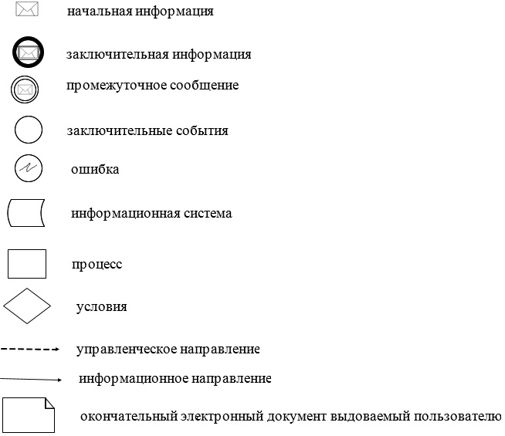

|  |  |
| --- | --- |
|  | Приложение 2 к регламенту государственной услуги "Выдача лицензии на осуществление деятельности на производство (формуляции) пестицидов (ядохимикатов), реализацию пестицидов (ядохимикатов), применение пестицидов (ядохимикатов) аэрозольным и фумигационным способами" |

**Справочник бизнес-процессов оказания государственной услуги**

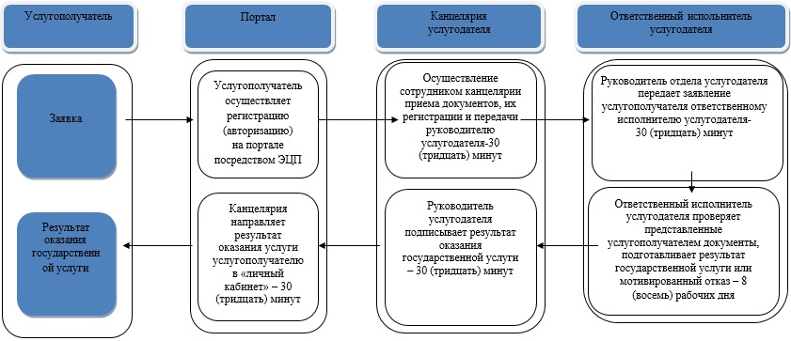

      Условные обозначения:

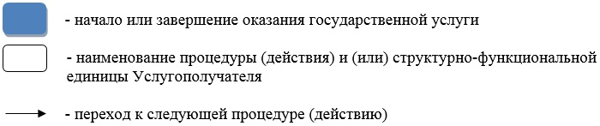

© 2012. РГП на ПХВ «Институт законодательства и правовой информации Республики Казахстан» Министерства юстиции Республики Казахстан